PROGRAM
FØRSTE SKOLEUKE 21.-25. AUGUST
Velkommen til nytt skoleår! Vi håper dere har hatt en strålende god sommerferie! Her er programmet vårt for den første uken.
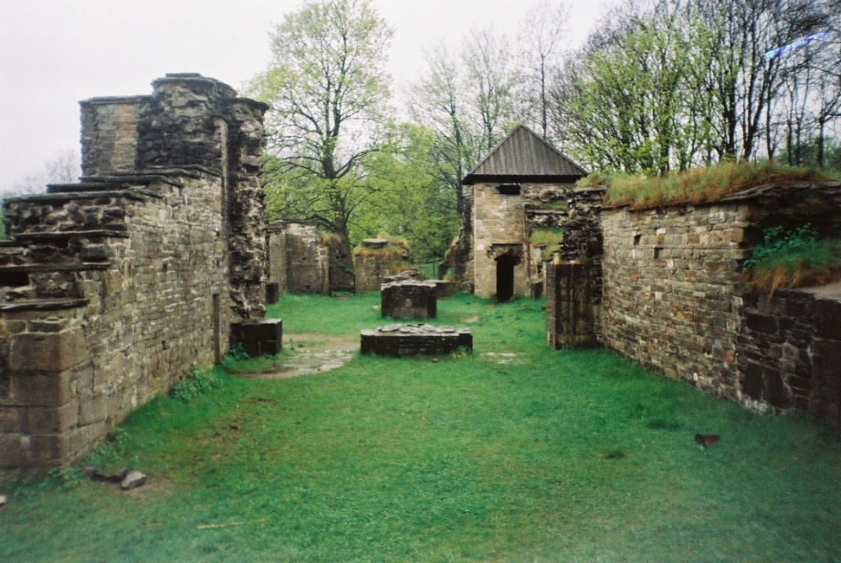
Bilde: Klosterruinene, Hovedøya.
Mandag 21. august
Individuelle innskrivningssamtaler.
Tirsdag 22. august
Individuelle innskrivningssamtaler.
Onsdag 23. august
Kl. 11.00-12.00: Fotografering og registrering for tildeling av skolebevis.
Kl. 12.00-13.00: Rektor og lærerne ønsker velkommen! Felleslunsj.
Kl. 13.00-13.50: Norsktime med Eva, Mette og Tore (norsk påbygg, VG1 gruppe A og B).
Torsdag 24. august
Fellestur til Hovedøya.
Oppmøte ved Aker brygge kl. 10.00. Avgang: Kl. 10.15. Lengde: Båtturen tar ca. 10 minutter.
Kl. 10.25-10.45: Vi går i land og videre til klosterruinene.
Kl. 10.45-11.20: Lise og Mette forteller om øyas historie, natur- og dyreliv. Lengde: ca. 30-35 minutter.
Kl. 11.20-12.00: Felleslunsj. Vi serverer wraps (med og uten kjøtt). Alle tar med egen drikke.
Kl. 12.00-12.55: Aktiviteter (kubb, boccia, badminton, bading, mingling m.m.).
Kl. 12.55-13.15: Vi går til fergekaien for avreise tilbake til sentrum. Avgang: Kl. 13.19.
Ta med regntøy hvis været er grått og det er fare for regn.
Fredag 25. august
Vanlig undervisningsdag.

